https://doi.org/10.23913/ride.v14i27.1538
Artículos científicos
El estado de las Competencias Digitales Durante la Pandemia COVID-19, una visión ampliada
The Condition of Digital Competences Over the COVID-19 Pandemic, an Expanded Vision
O estado das Competências Digitais Durante a Pandemia COVID-19, uma visão alargada
Filiberto Candia García
Benemérita Universidad Autónoma de Puebla, Facultad de Ingeniería, México
filinc@hotmail.com
https://orcid.org/0000-0002-7153-2202

Resumen
Este estudio de caso argumenta el uso de la educación a distancia en línea como una alternativa emergente para enfrentar el confinamiento educativo generado por la pandemia COVID-19, que obligó a los académicos de las Instituciones de Educación Superior en modalidad presencial a transitar al mundo digital sin contar con las competencias digitales pertinentes. El objetivo de este estudio es reconocer si los docentes cuentan con las recomendaciones de la UNESCO sobre competencias digitales y realizar una autoevaluación de un grupo de estudiantes de nivel posgrado sobre el dominio de las competencias digitales y de la dimensión pedagógica necesarias para enfrentar el reto del confinamiento académico. La metodología utilizada es cualitativa y la población de estudio está conformada por un grupo de diez estudiantes de nivel maestría en el área de Innovación Educativa. Se emplea la heurística como medio de participación directa para conocer las experiencias de los estudiantes y se lleva a cabo a través de la pedagogía de la pregunta. Los resultados se presentan en forma de porcentaje, que define el grado de dominio de las competencias digitales recomendadas en 2008 y de las competencias y estándares de las TIC desde la dimensión pedagógica en 2016. Se concluye que hasta el momento de la aplicación del instrumento de evaluación, el grupo de estudio desconoce el dominio de las competencias digitales y de la dimensión pedagógica necesarias. Asimismo, se observa que el uso de este diagnóstico mejora la calidad educativa en el diseño emergente de los cursos en modalidad a distancia en línea.
Palabras Clave: Calidad Educativa, Competencias Digitales, Educación a Distancia, Educación On-Line.

Abstract
This case study argues for the use of online distance education as an emerging alternative to face the educational confinement generated by the COVID-19 pandemic, which forced academics from Higher Education Institutions in face-to-face mode to transit the digital world, without the relevant digital skills. Recognize if teachers have the UNESCO recommendations on digital skills?, establishes as an objective to carry out the self-assessment of a group of postgraduate students on the mastery of digital skills and the pedagogical dimension with which they have before the challenge of academic confinement.
The methodology is qualitative, the population is a group of ten master's level students in the area of Educational Innovation. Heuristics are used as a means of direct participation to know the experiences of the students and it is conducted through the pedagogy of the question. The results are represented in a percentage that defines the behavior of the degree of mastery of the digital skills recommended in 2008 and of the ICT Skills and standards from the pedagogical dimension of 2016. It is concluded that the mastery of digital skills and the pedagogical dimension is unknown by the study group until the moment of the application of the evaluation instrument. Likewise, that the use of this diagnosis improves the educational quality in the emergent design of the courses in online distance mode.
Keywords: Distance learning, Digital skills, Educational quality, Online Education.

Resumo
Este estudo de caso defende o uso da educação a distância online como uma alternativa emergente para enfrentar o confinamento educacional gerado pela pandemia do COVID-19, que obrigou acadêmicos de Instituições de Ensino Superior na modalidade presencial a migrar para o mundo digital. as competências digitais relevantes. O objetivo deste estudo é reconhecer se os professores cumprem as recomendações da UNESCO sobre competências digitais e realizar uma autoavaliação de um grupo de pós-graduandos sobre o domínio das competências digitais e a dimensão pedagógica necessária para enfrentar o desafio do confinamento académico. A metodologia utilizada é qualitativa e a população de estudo é constituída por um grupo de dez mestrandos na área da Inovação Educacional. A heurística é utilizada como meio de participação direta para conhecer as experiências dos alunos e é realizada por meio da pedagogia da pergunta. Os resultados são apresentados em percentagem, que define o grau de domínio das competências digitais preconizado em 2008 e das competências e padrões TIC da dimensão pedagógica em 2016. Conclui-se que até ao momento da aplicação do instrumento de avaliação, o grupo de estudo não conhece o domínio das competências digitais e a necessária dimensão pedagógica. Da mesma forma, observa-se que o uso desse diagnóstico melhora a qualidade educacional no design emergente de cursos a distância online.
Palavras-chave: Competências Digitais, Qualidade Educacional, Educação a Distância, Educação On-Line.
Fecha Recepción: Diciembre 2022 Fecha Aceptación: Junio 2023

Introducción
Durante el ejercicio de la docencia, el aprendizaje activo es un hecho significativo al integrar el uso de las Tecnologías de la Información y Comunicación (TIC) en los programas de asignatura de los posgrados en educación, especialmente cuando este requerimiento surge de manera emergente debido al confinamiento como en la pandemia COVID-19. Una primera complejidad en cuanto a la calidad educativa de esta modalidad es el desconocimiento del término "comunicación" y del concepto de competencias digitales.
En un curso síncrono o asíncrono, el desconocimiento o la comprensión limitada de la comunicación restringen el diálogo entre el docente y el alumno y, por consiguiente, el proceso de enseñanza-aprendizaje. Por lo tanto, es importante aclarar los términos y conceptos de las TIC´s durante el inicio de los cursos, lo cual fortalece el desarrollo cognitivo al pasar del conocimiento a la comprensión y finalmente a la aplicación.
Además, al involucrar a los estudiantes en una participación dinámica, ya sea de forma síncrona o asíncrona, a través de la pedagogía de la pregunta, se fomenta que los participantes se automotiven y desarrollen competencias lectoras y analíticas mediante la heurística. Esto permite el desarrollo de un pensamiento propio, crítico-reflexivo, argumentativo y propositivo, así como una cognición indagante, analítica, sintética y creativa (Gómez et al., 2019).
En base a lo anterior, se presenta la documentación de este estudio de caso (Álvarez y Álvarez, 2018), en el cual 10 participantes de un posgrado en Innovación Educativa colaboran de manera bidireccional en un diálogo educativo de alto impacto para diagnosticar y conocer el alcance de las competencias digitales mediante la observación y organización objetiva por parte del investigador (Jiménez, 2022).
La comunicación síncrona se define como un diálogo educativo que implica un proceso de comunicación en el aula (figura 1), donde intervienen dos actores principales, el profesor y el alumno, en un entorno académico mediado por una relación dialógica que facilita la comunicación. El propósito de la comunicación es formalizar un proceso mediante el cual se construyen relaciones que diferencian realidades positivas y/o negativas, permitiendo la construcción del conocimiento y nutriendo relaciones interpersonales y espacios de participación ciudadana (Ríos et al., 2020).
Al pasar de la comunicación síncrona (cursos presenciales) a la comunicación asíncrona (cursos a distancia en línea), el esquema de comunicación debe modificarse debido a que se lleva a cabo en momentos y tiempos diferentes (figura 2). Si se omite este cambio importante durante el diseño de cursos a distancia en línea, se obtendrán resultados de baja calidad académica, ya que se priorizan actividades que requieren presencia en sitios específicos, incluso cuando esta no existe, llevando a los docentes a realizar actividades como tomar asistencia a través de video llamadas con micrófono y cámara activos.

Figura 1. Elementos de la comunicación síncrona. 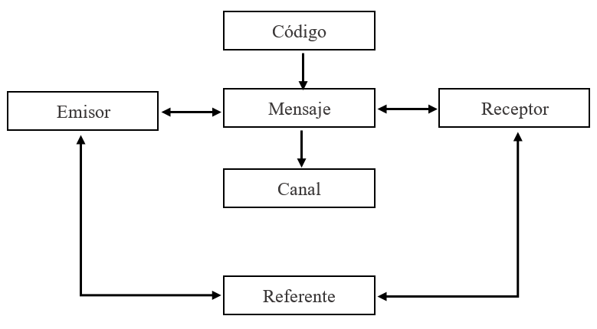
Fuente: Elaboración propia.
De acuerdo con la figura 1, la comunicación síncrona establece una secuencia que no se puede omitir, limitar o interrumpir. Interrumpir la secuencia genera como consecuencia mensajes confusos, equivocados o difusos, que alteran o modifican los conocimientos o las prácticas científicas al generar nuevos conocimientos.
En la figura 2, es clara la posición independiente tanto del emisor como del receptor y es justificable que se hable de un proceso de comunicación parcial o incompleto. Sin embargo, no es confuso ni difuso. Los mensajes son completos y dependen de la asincronía del tiempo para su confirmación tanto del emisor como del receptor. Esta cualidad permite profundizar la información de manera individual a través de Internet y la Web, incluso sin retroalimentación.

Figura 2. Elementos de la comunicación asíncrona. 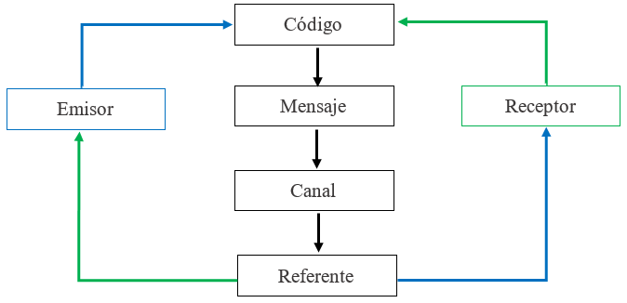
Fuente: Elaboración propia.

Al analizar ambos diagramas de comunicación síncrona (figura 1) versus comunicación asíncrona (figura 2), es posible identificar que debe existir una relación directa entre las variables de las competencias digitales y el rendimiento académico. Esta relación debe ser fuerte y transversal, de modo que muchas de las competencias digitales de los estudiantes deben ser consecuencia de una necesidad complementaria a su formación académica (Machuca y Véliz, 2019). Además, es relevante que los estudiantes reconozcan que las competencias digitales, al igual que la escritura, las matemáticas y los idiomas, deben ser capacidades y habilidades que no se aprenden en un curso intensivo de cuarenta horas. Requieren de la transversalidad que se obtiene desde la educación básica y media superior. También, al emplear las competencias digitales de manera consciente, es importante considerar que la atención y la motivación de los estudiantes se incrementan y focalizan.
En los procedimientos de enseñanza, al aplicar la didáctica con el uso de las competencias digitales, la planificación de la práctica pedagógica se fomenta y simplifica al centralizarla en los estudiantes. Al procurar el diseño y la ejecución de actividades orientadas al estudiante, se logra una productividad académica intuitiva que permite la creación, gestión, control y organización de documentos con procedimientos y secuencias que reducen las curvas de aprendizaje. Las evidencias recolectan hábitos de vida y del proceso de la comunicación efectiva. Son evidencias de dominio de las competencias digitales que los estudiantes perciben y los automotivan a incrementar el rendimiento promedio del grupo (Apaza, 2022).
La figura 3 expresa una relación directa en las capacidades y habilidades digitales entre pares, tanto de docentes como de alumnos, debido a que ambos deben ser capaces de manejar las mismas competencias digitales y en la misma proporción (no es posible solicitar a los estudiantes que naden en una alberca sin agua). En cuanto a la dimensión pedagógica, esta se entiende como la relación del diseño de actividades y materiales pedagógicos con el uso de herramientas de productividad, así como de los procesos de evaluación y selección de los recursos didácticos requeridos para ello (Organización de las Naciones Unidas para la Educación, la Ciencia y la Cultura [UNESCO], 2008).
Al finalizar el estudio de caso, se identifica que una falta de capacidad en cualquiera de ambos actores (docentes o alumnos) repercutirá como limitante de la comunicación y el aprovechamiento de la calidad educativa. Una variable relevante que contextualiza el éxito de las tácticas de formación académica en la modalidad a distancia en línea es la edad de los docentes, puesto que un alto porcentaje de justificaciones para evitar el uso de las TIC se amparan en la brecha tecnológica, que se produce generacionalmente y que se amplía de manera exponencial con el continuo avance del desarrollo tecnológico. Asimismo, la brecha tecnológica depende en gran medida del nivel y grado de estudios de los docentes, debido a que la transversalidad del conocimiento enmarca un mayor dominio de las competencias digitales en función del grado de estudios.
Es importante mencionar que la resolución de problemas es una competencia que se asocia de manera directa con las capacidades de los docentes y los estudiantes (Zempoalteca et al., 2017), ubicando el Aprendizaje Basado en Problemas (ABP) y el Aprendizaje Basado en Proyectos (ABPr) como una estrategia de alto impacto para la educación a distancia, que involucran las actividades de lectura analítica, autoevaluación mediante listas de cotejo, participación expositiva y reflexión colaborativa.

Metodología
Se determinó estudiar esta experiencia como un estudio de caso para documentar, como evidencia textual, los elementos involucrados durante el desarrollo de un curso de posgrado bajo la perspectiva de una aplicación y uso pertinente de las competencias digitales, que amplían la capacidad tecno-pedagógica (López et al., 2022), permitiendo expresar de manera activa (Sánchez, 2014) el componente emocional, las inquietudes y dudas de los pares colaboradores (docentes y estudiantes).
Se consideró el método de estudio de caso (figura 3) como una valiosa estrategia de investigación, dado que su mayor fortaleza radica en que a través de este se identifica y registra la conducta de las personas involucradas (sin interpretarla o explicarla) ante las circunstancias estudiadas.
Además, porque los datos que se recogen provienen de la experiencia y observación de los participantes, quienes recogen la información a través de técnicas heurísticas y hermenéuticas que utilizan durante sus indagaciones y análisis de información (Jiménez, 2022; Ramírez et al., 2019). También en este trabajo se ha considerado que el estudio de casos es uno de los métodos más apropiados para aprender la realidad de un contexto en el cual se requiere explicar relaciones de origen complicado, como lo es la capacidad de las competencias digitales y estudiar un fenómeno que es esencialmente ambiguo, complejo e incierto, como el dominio de la dimensión pedagógica en las competencias digitales. Debido a que en Iberoamérica, los estudios referidos al dominio de las competencias digitales se han enfocado más en el componente tecnológico de las TIC´s que en los aspectos de índole pedagógico (Padilla y Ayala, 2021).

Figura 3. Diagrama de organización de estudio de caso. 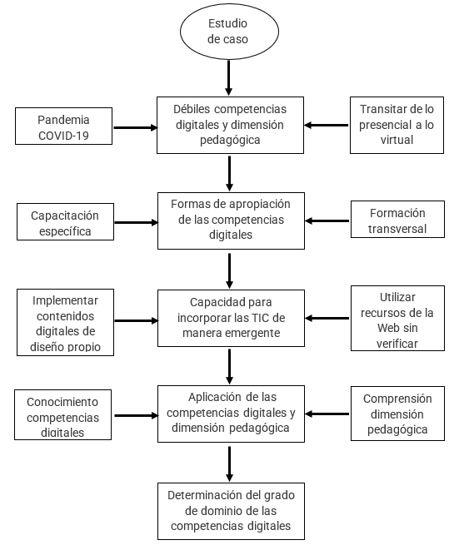
Fuente: Elaboración propia
Para validar los resultados obtenidos, se emplea el estudio de un único caso, utilizando como herramientas las listas de cotejo para la recopilación de evidencia cualitativa con el fin de describir, verificar o explicar una capacidad, una destreza o una competencia, fomentando así las estrategias de evaluación digital de manera más efectiva y proporcionando una retroalimentación pertinente de forma ágil (George, 2021).
En el diseño del estudio de caso, se siguen las recomendaciones de Álvarez y Álvarez (2018), quienes proporcionan una secuencia rigurosa del método, configurando de manera ordenada y secuencial las actividades de generación del conocimiento (figura 3).
- El fenómeno en estudio es la aplicación de las competencias digitales en el diseño e implementación de cursos de educación que se imparten de manera asíncrona mediante el uso de las TIC.
- Se estudia la apropiación de las competencias digitales por parte de los maestros en Innovación Educativa.
- El tema de investigación son las Tecnologías de la Comunicación e Información Educativas, desde el punto de vista de su implementación en el diseño de cursos de educación a distancia.
- La perspectiva de estudio se realiza desde la mirada de los estudiantes quienes tienen una participación dinámica.
- La exploración se enfoca en el dominio de las competencias digitales.

Desarrollo
En el desarrollo de este trabajo, se utilizaron como elementos de sensibilización los documentos "Estándares de competencias en TIC para docentes" y "Competencias y estándares TIC desde la dimensión pedagógica" (UNESCO, 2008; UNESCO, 2019; Valencia, 2016). Estos documentos fueron la base de las lecturas analíticas realizadas por los participantes, resaltando los apartados que contribuyen al autoanálisis y que se utilizaron para configurar las listas de cotejo que apoyan la determinación del grado de dominio de las competencias digitales y la dimensión pedagógica. Para ello, se establecieron tres momentos de análisis que permitieron la documentación cualitativa de la apropiación de estas competencias.

Primer momento
En el primer momento, después de una breve explicación instruccional, el grupo de participantes inició la primera lectura de "Estándares de Competencia en TIC para Docentes" y posteriormente, con base en la figura 4, se llevó a cabo una reflexión grupal en un foro abierto en el aula de clase. Durante este momento, se aclararon las inquietudes y dudas, así como también se precisaron los conceptos nuevos y poco empleados. Se hizo hincapié en el aporte que cada estrato implicado en la profesionalización de los docentes realiza, con una perspectiva dirigida a la consolidación de las competencias digitales.

Figura 4. Resumen estructurado competencias digitales.
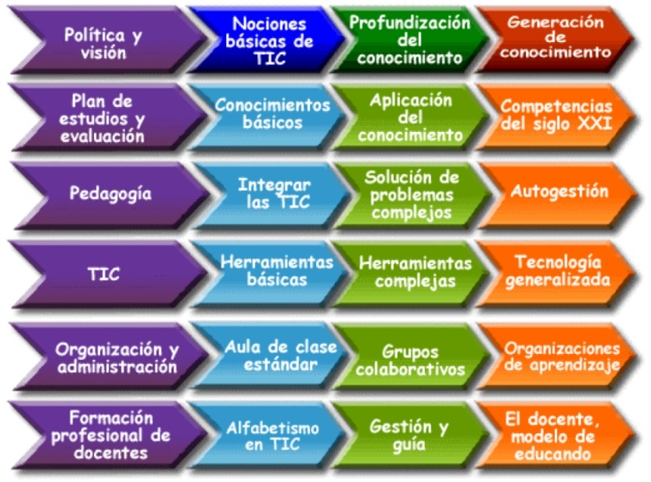
Fuente: Tomada de (UNESCO, 2008).
- El primer renglón corresponde a la política y visión de la institución y nivel educativo en la cual el docente se encuentra inscrito. Por lo cual es deseable que todos los docentes se encuentran homologados a una misma institución y nivel educativo deberán tener las iguales competencias docentes. Caso contrario es válido que cada docente cuente con una diferenciación del dominio de las competencias.
- El segundo renglón hace alusión al aprendizaje que los estudiantes deberán dominar durante los momentos de: conocer, comprender y aplicar, a favor de su desempeño como individuos profesionales del trabajo en las aulas.
- El tercer renglón clarifica el uso de los recursos económicos, tecnológicos y humanos. Visto desde la perspectiva pedagógica es el modo o la forma de cómo apoya el uso de las TIC. Ejemplo: pedagogía de la pregunta (Taeli et al., 2019).
- El cuarto renglón jerarquiza las herramientas a utilizar considerando que son: básicas (Facebook, Twitter, WhatsApp por celular), complejas (internet, dispositivos multimedia; Tablet, Lap-top, etc.) y de especialidades (internet, multimedia, realidad aumentada, trabajo colaborativo e interactivo).
- El quinto renglón establece que en un aula de clase estándar equipada con: una computadora con audio y video integrado (multimedia), un grupo colaborativo tienen la posibilidad de adicionar foros, chat y una organización de aprendizaje. Elementos que adicionan evidencias de aprendizaje (técnicas didácticas como) elementos de motivación.
- El sexto renglón prioriza los primeros acercamientos al uso de las TIC (aplicaciones como Twitter y Facebook), conocimiento que se incrementa cuando se deja de utilizar con fines sociales y se emplea con fines educativos. La capacidad en uso y manejo de los dispositivos debe ser tal que siempre respondan las dudas sobre el soporte técnico a los estudiantes.
Durante esta primera sesión, fue manifiesto de manera clara y precisa que la comunicación y, por consiguiente, el aprendizaje fueron limitados. Al requerir una explicación adicional a la lectura analítica, se demuestra que existe desconocimiento de los términos utilizados y falta de experiencia en el diseño e implementación de cursos en modalidad a distancia online.
Por ello, es el momento pertinente para realizar una primera autoevaluación que, de manera sensible, permita conocer el dominio de las competencias digitales de cada participante. Estas competencias se analizaron en el apartado de resultados, posterior a la recogida de datos mediante las listas de cotejo (Tablas 1, 2 y 3). La tabla 1, presenta la comprensión sobre las nociones básicas de las TIC cuando se aplican en el ámbito educativo. La tabla 2 se refiere a cuanto el conocimiento puede profundizar en los sectores implicados y la tabla 3 precisa la capacidad para la generación del conocimiento en las áreas de interés.

Tabla 1. Lista de cotejo modificada: enfoque a las nociones básicas de las TIC.
Estándares de competencias en TIC para docentes
Enfoque relativo a las nociones básicas de las TIC
Política y Visión | Apoyar el desarrollo social y mejorar la productividad económica. Los objetivos conexos: incluyen el desarrollo de la transversalidad en tecnología digital (TIC).
Competencia | Competencia docente | Si | No | Ejemplo propio | Ponderación
Política | Definir las políticas educativas en el aula en el uso de las TIC
Plan de Estudios y Evaluación | Adaptar las TIC en el curriculum educativo
Pedagogía | Mediar el uso de las TIC
TIC | Aplicar las TIC y la multimedia en el aula
Organización y Administración | Utilizar de manera equitativa el uso de las TIC
Desarrollo Profesional Docente | Adquirir conocimientos a través de las TIC y la Web
Fuente: Elaboración propia.

Tabla 2. Lista de cotejo modificada: enfoque a la profundización del conocimiento.
Estándares de competencias en TIC para docentes
Enfoque relativo a la profundización del conocimiento
Política y Visión | Incrementar la población económicamente activa a través del conocimiento complejo
Competencia | Competencia docente | Si | No | Ejemplo propio | Ponderación
Política | Definir, modificar y aplicar prácticas pedagógicas
Plan de Estudios y Evaluación | Conocer la técnica del conocimiento aplicado
Pedagogía | Estructurar, generar, implementar y monitorear, proyectos y soluciones.
TIC | Conocer aplicaciones y herramientas de las TIC y la Web
Organización y Administración | Generar ambientes de aprendizaje flexibles con las TIC
Desarrollo Profesional Docente | Crear proyectos complejos de colaboración académica
Fuente: Elaboración propia.

Tabla 3. Lista de cotejo modificada: enfoque a la generación del conocimiento.
Estándares de competencias en TIC para docentes
Enfoque relativo a la generación de conocimiento
Política y Visión | Incrementar la productividad para generar conocimiento e innovación para beneficio común
Competencia | Competencia docente | Si | No | Ejemplo propio | Ponderación
Política | Comprender el alcance de las políticas educativas nacionales.
Plan de Estudios y Evaluación | Conocer procesos cognitivos complejos para el aprendizaje
Pedagogía | Modelar abiertamente procesos de aprendizaje para aplicar competencias cognitivas
TIC | Diseñar comunidades de conocimiento basadas en las TIC.
Organización y Administración | Desempeñar un papel de liderazgo enriquecido por las TIC.
Desarrollo Profesional Docente | Aprender a través de las TIC
Fuente: Elaboración propia
Posterior a la autoevaluación sobre competencias digitales, el segundo momento requirió, de manera previa, una sesión que ya no fue de sensibilización. Esta continuidad se trató de la contextualización del quehacer docente. Si bien las estrategias que cada docente sigue con respecto a su cátedra se basan en su experiencia, también se requiere, al igual que contar con un dominio de las competencias digitales, contar con el dominio de la dimensión pedagógica.

Segundo momento
Para comprender las competencias digitales en el diseño de cursos en la modalidad a distancia online, se debe explicitar el "¿Con qué?" se establecerá la comunicación con el estudiante. Aunque existen varias herramientas disponibles (chat, foro, correo, video llamada, entre otras), es el software el que provee la capacidad tecnológica para una fluida comunicación tanto síncrona como asíncrona. Por ejemplo, Zoom, Classroom, TEAMS, Moodle, entre otros. Una característica de alta relevancia en las competencias digitales es la accesibilidad para todos los usuarios, lo que significa que se debe entender que a menor capacidad de banda de internet, menor eficiencia y eficacia de los recursos tecnológicos. Por ejemplo, en el estudio de caso, la limitante de algunos participantes que no tienen acceso al uso del micrófono o la cámara reduce la comunicación entre todos los participantes, pero no distorsiona los mensajes, ya que estos se proporcionan a través de varios canales (audio, video, texto). Sin embargo, la falta de conexión a internet, incluso teniendo equipo de cómputo y tecnologías multimedia de última generación, vuelve obsoletas estas herramientas al carecer de una eficiente transferencia de datos. Por lo tanto, el proceso de enseñanza-aprendizaje se ve reducido, en algunos momentos, a su mínima intención y, en otros, a su total ausencia.
Por lo tanto, las competencias digitales no solo dependen de la capacidad del estudiante, sino que también están íntimamente ligadas a la disponibilidad económica y tecnológica. Es importante considerar la limitante tecnológica como:
- Dispositivos de baja calidad (Cámara de video)
- Acceso restringido a los datos (internet)
- Actualización de dispositivos y software (obsolescencia de los dispositivos)
- Brecha generacional (sin necesidad de comunicación alternativa)
La dimensión pedagógica es el "¿Cómo?" poder utilizar las competencias digitales para promover el proceso de enseñanza-aprendizaje. El "¿Cómo?" involucra teorías, métodos, técnicas, estrategias-actividades, herramientas e instrumentos (materiales y equipos didácticos).
La realidad de muchos profesionistas es la poca experiencia en el área de la docencia, motivo por el cual su dimensión pedagógica se basa en experiencias de enseñanza emergentes (o en los apuntes de clase). Es indispensable reconocer que una capacitación pedagógica no sustituye el dominio de las competencias digitales, y la capacitación en competencias digitales no sustituye el dominio de la dimensión pedagógica. Entre las teorías que se pueden emplear en la modalidad a distancia se encuentran:
- Conductismo
- Constructivismo
- Cognitiva
- Tecnología Educativa
- Psicosocial
En cuanto al método a utilizar, resaltan dos principalmente: deductivo, también llamado método científico, que prioriza la observación, la formulación de hipótesis, la experimentación, el análisis y la formulación de conclusiones; e inductivo, también llamado empírico, que prioriza la realidad y el positivismo, es decir, "si no lo observo, no lo puedo creer".
En cuanto a las técnicas de enseñanza, estas son muy amplias y su adaptación depende en gran medida de la capacidad docente. A continuación, se mencionan algunas técnicas deseables en la comunicación asíncrona de un proceso de enseñanza-aprendizaje:
- Aprendizaje Basado en Problemas
- Lecturas analíticas
- Organizadores gráficos
- Casos de estudio
- Prácticas e intervenciones
Se considera que la técnica es la capacidad que se tiene como individuo para repetir una y otra vez el mismo ejercicio o práctica con la finalidad de perfeccionarlo y alcanzar una meta.
En cuanto a la técnica, se entiende que esta es capaz de generar, mantener o innovar patrones de comportamiento visual, auditivo y cinestésico en los individuos (Romero, 2016), implementando recursos como:
- Dinámicas grupales que buscan homologar el aprendizaje
- Motivación y necesidad de aprendizaje grupal
Asimismo, las estrategias se entienden como un conjunto de actividades destinadas a la obtención de un fin. Estas estrategias involucran conceptos como ahorrar, limitar, comparar, jerarquizar, ordenar y organizar.
Si el objetivo es lograr la calidad educativa en términos de dominio de las competencias digitales y la dimensión pedagógica, se observa que al aumentar el dominio en ambas estrategias se obtiene una mayor capacidad de razonamiento al hacer la transición de lo presencial a lo virtual.
Las herramientas e instrumentos, considerados como equipo y material didáctico, deben estar alineados con los objetivos educativos. Un ejemplo de falta de alineación es la actual educación a distancia, que no fue adecuada ni para docentes ni para alumnos. Los grados educativos no reciben los medios y recursos didácticos adecuados para su nivel educativo. Por ejemplo, en el nivel preescolar se utiliza una tecnología que no es comprendida por los estudiantes (como WhatsApp y videollamadas en computadoras personales), y en el nivel superior las capacidades de WhatsApp y las videollamadas no sustituyen los contextos ocupacionales.
Esta nueva etapa de contextualización refuerza la obligatoriedad por parte del docente de tener competencias digitales y establece la responsabilidad personal de los participantes al diseñar y dosificar contenidos digitales que se implementan en un curso de modalidad asíncrona a distancia.
Esta situación da lugar a la aplicación de una lista de cotejo modificada que contiene un total de veintisiete elementos de nivel, distribuidos en categorías de diseño, implementación y evaluación. En las tablas 4, 5 y 6 se muestran como ejemplo los elementos representativos del tercer nivel que corresponden a la evaluación. La tabla 4 indaga sobre el grado de integración de las TIC´s, la tabla 5 establece la identificación del grado de reorientación de las TIC´s y la tabla 6 sobre la evolución de las TIC´s, cuando como docente o usuario se apropia su dominio.
La información se recopila utilizando el formato de la tabla 7, donde se identifican las competencias y estándares TIC desde la dimensión pedagógica.

Tabla 4. Lista de cotejo modificada nivel de apropiación: integración.
Competencia  TIC | Nivel de apropiación
 | Integración
 | Conoce | Utiliza | Transforma
Evalúa  El Si tengo la competencia se representa por un 1  El No tengo la competencia se representa por un 0 | Busca información sobre tendencias educativas mediadas por TIC.  Planifica escenarios educativos apoyados por TIC.  Identifica los recursos y límites al utilizar las TIC. | Relaciona los contenidos, las actividades y la evaluación mediante escenarios educativos.  Replica contenidos, actividades y/o evaluaciones de escenarios educativos con las TIC.  Favorece el aprendizaje colaborativo para la solución de problemas auténticos. | Cambia el diseño de escenarios educativos.  Enriquece mediante las TIC la estructura de un escenario educativo.
Fuente: Elaboración propia

Tabla 5. Lista de cotejo modificada nivel de apropiación: re-orientación.
Competencia  TIC | Nivel de apropiación
 | Re-orientación
 | Conoce | Utiliza | Transforma
Evalúa  El Si tengo la competencia se representa por un 1  El No tengo la competencia se representa por un 0 | Comprende los alcances y límites de las TIC.  Identifica aplicaciones de las TIC considerando los objetivos de Aprendizaje.  Comprende el potencial de las TIC para retroalimentar, monitorear y evaluar escenarios educativos | Divulga la implementación de las TIC por conferencias y materiales de clase.  Colabora en la implementación de escenarios educativos.  Propone situaciones de enseñanza y aprendizaje mediante problemas reales y auténticos. | Incorpora diferentes herramientas de las TIC en el  diseño inicial.  Cambia el diseño del escenario educativo adaptado a las necesidades de los estudiantes.  Ajusta el escenario educativo mediante el análisis sistemático de la retroalimentación.
Fuente: Elaboración propia

Tabla 6. Lista de cotejo modificada nivel de apropiación: evolución.
Competencia  TIC | NIVEL DE APROPIACIÓN
 | EVOLUCIÓN
 | Conoce | Utiliza | Transforma
Evalúa  El Si tengo la competencia se representa por un 1  El No tengo la competencia se representa por un 0 | Mide el impacto de las TIC.  Reconoce los medios de seguimiento y evaluación.  Identifica las oportunidades de mejora y cambio. | Sistematiza el seguimiento con apoyo de las TIC.  Mide el impacto de las TIC en el proceso de enseñanza-aprendizaje. | Favorece la efectividad del aprendizaje significativo al comunicar estrategias de monitoreo y evaluación.
Fuente: Elaboración propia

Tabla 7. Lista de cotejo modificada nivel de apropiación integrado: integración, re-orientación y evolución.
Competencia  TIC | NIVEL DE APROPIACIÓN
 | INTEGRACIÓN |  |  | RE-ORIENTACIÓN |  |  | EVOLUCIÓN
 | Conoce | Utiliza | Transforma | Conoce | Utiliza | Transforma | Conoce | Utiliza | Transforma
Puntaje Parcial
Puntaje Parcial
Puntaje Parcial
Total, de elementos de nivel favorables |  |  |  |  | Porcentaje sobre 27 elementos de nivel
Fuente: Elaboración propia.

Tercer momento
Este escenario es transitorio al pasar del diseño a la acción. Las reflexiones se convierten en proposiciones específicas. Al término del escenario educativo, este debe entenderse como la contextualización en la cual se desarrollan estrategias, actividades y material didáctico sincrónico y asincrónico, que dirigen la interacción de las TIC dentro de un contexto educativo al diseñar un curso en la modalidad a distancia en línea.
Por "escenario educativo" se debe entender la contextualización de la situación ocupacional sobre la cual se realiza la ambientación del curso. Como ejemplo de lo mencionado se mencionan las prácticas de discernimiento de mayor idoneidad:
- Panel de expertos
- Foros de debate
- Discernimiento de un tema (presentaciones de los alumnos)
- Conferencia (presentaciones del docente)
- Trabajo autónomo (lecturas y ejercitaciones por una sola persona)
- Trabajo colaborativo (lecturas y ejercitaciones por medio de más de dos personas)
- Participación: Visual (cámara activa), Auditiva (micrófono activo), Cinestésica (cámara, micrófono y espacio físico)
- Mesas de ayuda (compartir experiencias de un experto hacia los alumnos)

Resultados
Al ponderar las autoevaluaciones, fue posible estimar el nivel de apropiación de las competencias digitales por parte de los profesionistas en formación en el área de la educación.
La Tabla 8 indica un alto porcentaje de apropiación de las competencias digitales, lo cual sugiere que los estudios transversales asociados al grado de licenciatura proporcionan los elementos esenciales de las nociones básicas de las TIC.

Tabla 8. Enfoque relativo a las nociones básicas de TIC.
Participante | Porcentaje %
1 | 83
2 | 83
3 | 93
4 | 83
5 | 100
6 | 83
7 | 100
8 | 100
9 | 100
10 | 100
Media | 92.5
Fuente: Elaboración propia
La Tabla 9 muestra una disminución en la profundidad de la apropiación del conocimiento en cuanto a la competitividad al utilizar las TIC. Se identifica la falta de requerimientos académicos que se logran con la continuidad de una educación de posgrado, como por ejemplo la programación o el desarrollo de software propio.

Tabla 9. Enfoque relativo a la profundización del conocimiento.
Participante | Porcentaje %
1 | 83
2 | 83
3 | 61
4 | 83
5 | 100
6 | 83
7 | 100
8 | 100
9 | 66
10 | 85
Media | 84.4
Fuente: Elaboración propia
La Tabla 10 es una representación de la complejidad necesaria para generar conocimiento, que requiere una actualización y capacitación constante en plataformas específicas de software y hardware. En cuanto a la vigencia tecnológica, se considera que una obsolescencia de software y hardware mayor a tres años es poco efectiva y tiene un impacto bajo debido al rápido desarrollo en el campo de la informática.

Tabla 10. Enfoque relativo a la generación de conocimiento.
Participante | Porcentaje %
1 | 66
2 | 33
3 | 33
4 | 83
5 | 66
6 | 100
7 | 50
8 | 100
9 | 66
10 | 75
Media | 67.2
Fuente: Elaboración propia
En cuanto a la apropiación de la dimensión pedagógica, la Tabla 11 muestra que este elemento debe trascender no solo en el discurso, sino llevarse a la práctica e implementarlo. Para ello, la experiencia en el diseño e implementación de cursos en la modalidad a distancia en línea es esencial e indispensable. Ser docente de tiempo completo implica una responsabilidad que se adquiere con disciplina y constancia, ya que la disponibilidad de recursos no garantiza la apropiación de su práctica.

Tabla 11. Competencias y estándares TIC desde la dimensión pedagógica.
Participante | Porcentaje %
1 | 53
2 | 66
3 | 63
4 | 56
5 | 83
6 | 66
7 | 76
8 | 73
9 | 50
10 | 76
Media | 66.2
Fuente: Elaboración propia.

Discusión
Siendo los participantes del estudio de caso un grupo altamente heterogéneo, tanto en edades, profesiones, ocupaciones laborales y estratos económicos, se pudo apreciar que, aun cuando el choque de identidades y culturas genera resistencia al conocimiento y al cambio, la homologación de capacidades transversales es altamente indispensable para favorecer la comunicación síncrona (Figura 1) o asíncrona (Figura 2) y ofrecer una alta calidad académica. Existe una marcada necesidad en la selección y creación de objetos virtuales, así como en el diseño y desarrollo de entornos virtuales (Banoy y Montoya, 2022).
En un curso de posgrado, la interacción profesor-alumno requiere de mensajes claros y eficientes. Dominar un proceso bilateral implica utilizar mensajes cortos y concretos, tanto en la modalidad presencial como virtual. Impactar con la comunicación en el aula, ya sea de forma presencial o virtual, implica configurar y organizar el mensaje de manera adecuada. Se deben tener en cuenta aspectos como la forma en que se transmite la información (velocidad, volumen, entonación, entre otros), la postura corporal y facial, el dominio del espacio en el aula, la apariencia personal y el contexto en el que se exponen testimonios y experiencias diversas. Evitar dificultades como la falta de atención, interpretaciones erróneas o actitudes conductuales mejora la comunicación tanto síncrona como asíncrona (Hernández, 2019).
El educador a nivel de posgrado en la sociedad actual debe ser capaz de promover el aprendizaje autónomo y dirigido en sus alumnos, buscando su desarrollo ocupacional a pesar de las circunstancias. De él depende que la diversidad de conocimientos promueva la formación y los valores de confianza en los académicos. Es importante que la brecha tecnológica no sea un obstáculo y que se adapte transversalmente a las demandas tecnológicas de un mundo globalizado (García, 2017). El bagaje de experiencia del docente depende en gran medida de su formación profesional formal e informal. Por lo tanto, su contribución a sus pares (alumnos) será fluida en su comunicación y en el proceso de enseñanza-aprendizaje, siempre y cuando se atiendan de forma continua y permanente las competencias digitales de los docentes.
Los escenarios educativos implican, de manera obligada, un proceso de comunicación dentro del aula, ya sea síncrona o asíncrona, que desempeña un papel determinante en la contextualización de los procesos de enseñanza-aprendizaje. El lenguaje es necesario en las construcciones básicas del pensamiento, desde la formación del pensamiento hasta su formalización. Por lo tanto, el diálogo pedagógico del docente gestiona la comunicación que definirá la calidad de las interacciones con los estudiantes para lograr aprendizajes significativos. Esta gestión implica establecer escenarios educativos que generen un ambiente acogedor donde se enlace la motivación, la socialización y un proceso sistémico que surja de los educandos, fomentando su iniciativa en expresiones y toma de decisiones en sus aprendizajes (Herrera, 2019).
Cuando existe un clima de confianza, seguridad, tolerancia y equidad entre el profesorado y el estudiantado, ambos pueden reconocerse como agentes educativos en un mundo virtual y aprovechar al máximo los beneficios y el potencial que brindan las nuevas tecnologías. Es indispensable incrementar el nivel de alfabetización digital en el contexto actual (García et al., 2021).
El diseño e implementación de cursos en la modalidad a distancia en línea requiere que las experiencias vividas, como la convivencia y los debates, sean elementos que potencien los procesos de comunicación interpersonales y de producción mediática. Estas dinámicas de interacción generan una mayor participación y motivación intrínseca, lo cual favorece una comunicación asíncrona eficiente y un alto nivel de logro en competencias digitales. Estas competencias abarcan áreas importantes como la información y alfabetización, la interacción mediante la tecnología, la colaboración mediante canales digitales, la gestión de identidad digital, la participación ciudadana en línea y la creación de contenidos digitales (Reina y Sosa, 2023).
Finalmente, la gráfica de los resultados en porcentaje de las listas de cotejo (Figura 5) muestra la tendencia de que, a nivel posgrado as competencias digitales y la dimensión pedagógica, es indispensable potenciar la promoción de prácticas pedagógicas innovadoras basadas en la comunicación, mediante la adopción de modelos y estrategias sobre el uso de recursos o dispositivos digitales. Estas prácticas permiten construir nuevos conocimientos al estudiar nuevos saberes, simplificando la resolución de problemas complejos e interdisciplinarios a través del empleo de procesos de autogestión que vinculan las competencias digitales con el humanismo (George et al., 2022).

Figura 5. Comportamiento de las competencias digitales y dimensión pedagógicas. 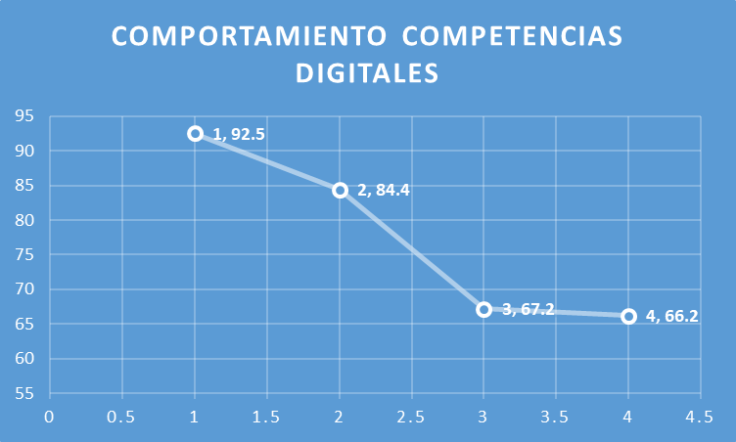
Fuente: Elaboración propia.

Conclusiones
En este apartado se expone que la educación tanto de las competencias digitales como de la dimensión pedagógica debe ser transversal y permanente. Para ello, es necesario explorar tanto la modalidad formal como la informal de la educación a distancia, especialmente en la creación de escenarios educativos que dependen de la experiencia de los diseñadores, quienes deben haber enfrentado la mayoría de las problemáticas tecnológicas y de comunicación que surgen al incursionar y profundizar en las competencias digitales.
En cuanto a la implementación de los cursos no presenciales emergentes, el uso dirigido de los recursos y medios didácticos debe proporcionar y generar evidencias pragmáticas y positivistas. De esta manera, se mantiene alta la motivación y la curiosidad científica del estudiante, orientándolas hacia el logro de objetivos y metas educativas de manera interactiva.
Finalmente, se establece que la comunicación asíncrona es el elemento clave en la apropiación de las competencias digitales y la dimensión pedagógica. Si los docentes no preparan un preámbulo que aclare los nuevos términos y conceptos a estudiar, los participantes no podrán desarrollar su completo potencial académico, lo que reducirá la colaboración entre pares (docentes-alumnos) y limitará su capacidad para mantener un flujo fluido de información. En lugar de utilizar el diálogo para generar nuevos saberes y conocimientos a través del razonamiento, se verán limitados a resolver dudas.

Futuras líneas de investigación
La pertinencia de este trabajo al documentar la experiencia sobre el grado de dominio de las competencias digitales y la dimensión pedagógica en un grupo de estudiantes de posgrado sienta las bases para establecer como trabajo futuro un comparativo con otros posgrados desde la perspectiva de los desempeños ocupacionales, con el objetivo de mejorar la práctica docente mediante la inclusión tecnológica mediada por las competencias digitales.

Referencias
Álvarez, B. A. y Álvarez, T. V. (2018). Cómo organizar un estudio de caso. Revista Electrónica educ@upn, 1(23), 1-20.
Apaza, D. (2022). Competencias digitales docentes y el proceso de enseñanza aprendizaje con modalidad B-learning. Revista de Investigación en Ciencias de la Educación, 6(24), 894-905.
Banoy, W., y Montoya, E. (2022). Desarrollo de Competencias Digitales en Docentes de Educación Básica y Media. Revista Tecnológica-Educativa Docentes 2.0, 15(1), 59-74.
García, N. F. (2017). La Comunicación Educativa: un proceso dialógico. Revista Glosa, 5(9), 1-8.
García, K., Ortíz, T., y Chávez, M. (2021). Relevancia y dominio de las competencias digitales del docente en la educación superior. Revista Cubana de Educación Superior, 40(3), 1-15.
George, C. E. (2021). Competencias digitales básicas para garantizar la continuidad académica provocada por el Covid-19. Apertura, 13(1), 36-51.
George, C., Molina, I., y Uribe, A. (2022). La competencia digital docente que define al profesor humanista del siglo XXI. Transdigital, 3(6), 1-31.
Gómez, T., Rubio, J., y González, W. (2019). Pedagogía de la pregunta en la enseñanza-aprendizaje del derecho como innovación metodológica para desarrollar el pensamiento crítico-complejo: Un análisis de caso. Revista pedagogía universitaria y didáctica del derecho, 6(2), 37-57.
Hernández, C. R. (2019). La comunicación en el proceso de enseñanza-aprendizaje: su papel en el aula como herramienta educativa. Cauce 1(41), 133-155.
Herrera, S. F. (2019). El proceso de comunicación y su impacto en el proceso educativo en las instituciones de educación básica. (Tesis de Licenciatura). Machala: Universidad Técnica de Machala.
Jiménez, V. (2022). El estudio de casos y sus etapas en las investigaciones. Revista sobre estudios e investigaciones del saber académico, 16(16), 1-7.
López, A., Morales, E., López, M., y López, L. (2022). Competencias digitales docentes en la educación superior: una revisión literaria. Revista Electrónica Sobre Tecnología, Educación y Sociedad, 9(18), 1-23.
Machuca, L. L. y Véliz, E. S. (2019). Competencias digitales y rendimiento académico de los estudiantes en la asignatura de gestión del aprendizaje de la Universidad Continental. (Tesis de Maestría). Universidad Continental.
Padilla, J., y Ayala, G. (2021). Competencias digitales en profesores de educación superior de Iberoamérica: una revisión sistemática. RIDE Revista Iberoamericana para la Investigación y el Desarrollo Educativo, 12(23), 1-19.
Ramírez, S. M., Rivas, T. E. y Cardona, L. C. (2019). El estudio de caso como estrategia metodológica. Espacios, 40(23), 1-8.
Reina, N., y Sosa, G. (2023). Competencias digitales docentes y estrategias de mejora. Revista Científica Internacional, 6(1), 9-22.
Ríos, E., Páez, H., y Barbos, J. (2020). Estrategias de comunicación. Diseño, ejecución y seguimiento. REDIPE Red Iberoamericana de Pedagogía.
Romero, R. J. (2016). Estrategias de aprendizaje para visuales, auditivos y kinestésicos. Atlante: Cuadernos de Educación y Desarrollo, 1(1), 1-8.
Sánchez, P. R. (2014). Enseñar a Investigar. IISUE.
Taeli, G. F., Rubio, G. J. y González, M. W. (2019). Pedagogía de la pregunta en la enseñanza-aprendizaje del derecho como innovación metodológica para desarrollar el pensamiento crítico-complejo: Un análisis de caso. Revista pedagogía universitaria y didáctica del derecho, 6(2), 37-57.
UNESCO. (2008). Estándares de competencias en TIC para docentes. París: UNESCO.
UNESCO. (2019). Marco de competencias de los docentes en materia de TIC elaborado por la UNESCO. Francia: UNESCO.
Valencia, M. T. (2016). Competencias y estándares TIC desde la dimensión pedagógica. Cali: Pontificia Universidad Javeriana.
Zempoalteca, D. B., Barragán, L. J., González, M. J. y Guzmán, F. T. (2017). Formación en TIC y competencia digital en la docencia en instituciones públicas de educación superior. Apertura, 9(1), 80-96.

